附件1
无人机技术工作组专家名单
序 号 | 职 务 | 姓 名 | 单位名称
1 | 主任 | 王 剑 | 国家电网有限公司
2 | 副主任委员 | 樊灵孟 | 中国南方电网有限责任公司
3 | 副主任委员兼秘书长 | 邵瑰玮 | 中国电力科学研究院有限公司
4 | 副秘书长 | 张贵峰 | 南方电网科学研究院
5 | 副秘书长 | 刘 俍 | 国网智能科技股份有限公司
6 | 副秘书长 | 蔡焕青 | 中国电力科学研究院有限公司
7 | 委员 | 郭昕阳 | 国网冀北电力有限公司检修分公司
8 | 委员 | 高 嵩 | 国网河南省电力公司检修公司
9 | 委员 | 杨 蔚 | 国网四川省电力公司检修公司
10 | 委员 | 陈 杰 | 国网福建省电力有限公司漳州供电公司
11 | 委员 | 赵云龙 | 国网青海省电力公司检修公司
12 | 委员 | 戴永东 | 国网江苏省电力有限公司泰州供电分公司
13 | 委员 | 陈俊吉 | 国网重庆市电力公司
14 | 委员 | 白 陆 | 国网宁夏电力有限公司检修公司
15 | 委员 | 李刚涛 | 国网河北省电力有限公司检修分公司
16 | 委员 | 周学明 | 湖北省电力有限公司电力科学研究院设备状态评价中心
17 | 委员 | 冯超宇 | 国网陕西省电力有限公司检修公司
18 | 委员 | 郭可贵 | 国网安徽省电力有限公司
19 | 委员 | 侯 飞 | 国网山西省电力有限公司太原供电公司
20 | 委员 | 王 峰 | 国网湖南省电力有限公司
21 | 委员 | 谢忠明 | 国网西藏电力有限公司检修公司
22 | 委员 | 南杰胤 | 国网天津市电力检修公司
23 | 委员 | 王 淼 | 国网通用航空有限公司
24 | 委员 | 吴新桥 | 南方电网科学研究院
25 | 委员 | 黄俊波 | 云南电网公司
26 | 委员 | 萧振辉 | 南方电网广州供电局有限公司
27 | 委员 | 周伟才 | 南方电网深圳供电局有限公司
28 | 委员 | 陈凤翔 | 贵州电网有限责任公司输电运行检修分公司
29 | 委员 | 黄 维 | 广西电网有限责任公司电力科学研究院
30 | 委员 | 孙绍英 | 国网黑龙江省电力有限公司
31 | 委员 | 祝永坤 | 内蒙古东部电力有限公司
32 | 委员 | 邵 年 | 国网北京市电力公司
33 | 委员 | 孙晓斌 | 国网山东省电力公司
34 | 委员 | 付 晶 | 中国电力科学研究院有限公司
35 | 委员 | 丁 建 | 国网浙江省电力有限公司检修分公司
36 | 委员 | 张忠瑞 | 国网辽宁省电力有限公司
37 | 委员 | 李 睿 | 国网吉林省电力有限公司检修公司
38 | 委员 | 刘学仁 | 国网甘肃省电力公司
39 | 委员 | 张 毅 | 国网智能科技股份有限公司
40 | 委员 | 彭玉金 | 国网技术学院
41 | 委员 | 刘平原 | 广东电网机巡作业中心
42 | 委员 | 吴 烜 | 国网湖北省电力有限公司技术培训中心
43 | 委员 | 陈 辉 | 国网新疆电力有限公司航巡中心
44 | 委员 | 魏飞翔 | 国网山东省电力公司济宁供电公司
45 | 委员 | 段世杰 | 国网辽宁省电力有限公司电力科学研究院
46 | 委员 | 何 冰 | 国网上海市电力公司检修公司
47 | 委员 | 李 帆 | 国网江西省电力有限公司电力科学研究院
48 | 委员 | 杨利波 | 国网湖南省电力有限公司输电检修分公司
49 | 委员 | 侯 飞 | 内蒙古电力（集团）有限责任公司航检分公司
50 | 委员 | 茹海波 | 国网山西省电力公司输电检修分公司

附件2
参会回执表
单位名称
经 办 人 |  |  | 职 务
手 机 |  |  | E-mail
姓 名 | 职 务 | 手 机 |  | E-mail | 住宿时间  （8月18日-20日） |  | 住宿
 |  |  |  |  |  |  | 单  间 | 合住
 |  |  |  |  | □18 □19 □20
 |  |  |  |  | □18 □19 □20
 |  |  |  |  | □18 □19 □20
 |  |  |  |  | □18 □19 □20
金 额 | 大写: 元 小写： 元
开票信息 | 单位名称：  纳税人识别号：  开户银行：  银行账号：  地址、电话：  发票邮寄地址及收件人电话： |  |  |  |  | □会议费
联系人 | 张少杰15001354520 付一豪18612920128
注：请于8月14日前发至电子邮箱fuyihao@eptc.org.cn完成报名。

附件3
会议酒店地理位置图及乘车路线
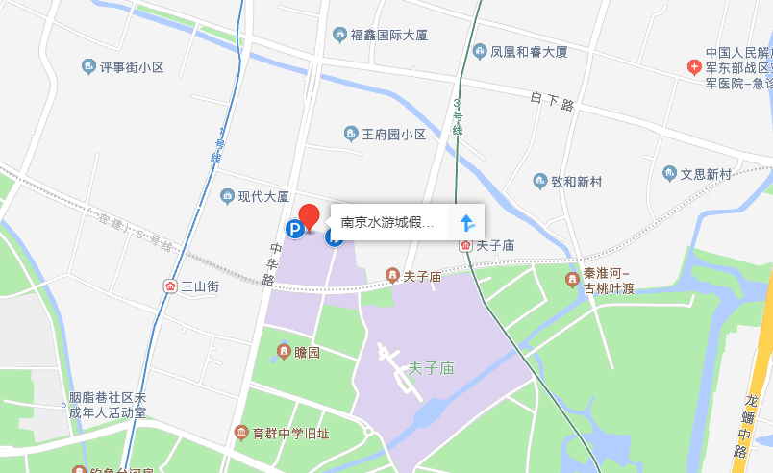
会议酒店：南京水游城假日酒店
酒店地址：南京市秦淮区建康路1号
酒店联系人：李敏莉15358191828
推荐乘车路线：
（一）抵达南京南站/南京站：
（1）乘坐地铁，南京站/南京南站地铁站乘坐地铁1号线至三山街站3号口/乘坐地铁3号线至夫子庙站3号口，步行约700米，到达酒店，约30分钟。
（2）乘坐出租车，打车至酒店，距离酒店10Km，约25分钟。
（二）抵达南京禄口国际机场：

（1）乘坐地铁，禄口机场乘坐地铁S1号线(机场线)至南京南站换乘地铁3号线至夫子庙站3号口，步行约700米，到达酒店，约1小时10分钟。
（2）乘坐出租车，打车至酒店，距离酒店40Km，约40分钟。

